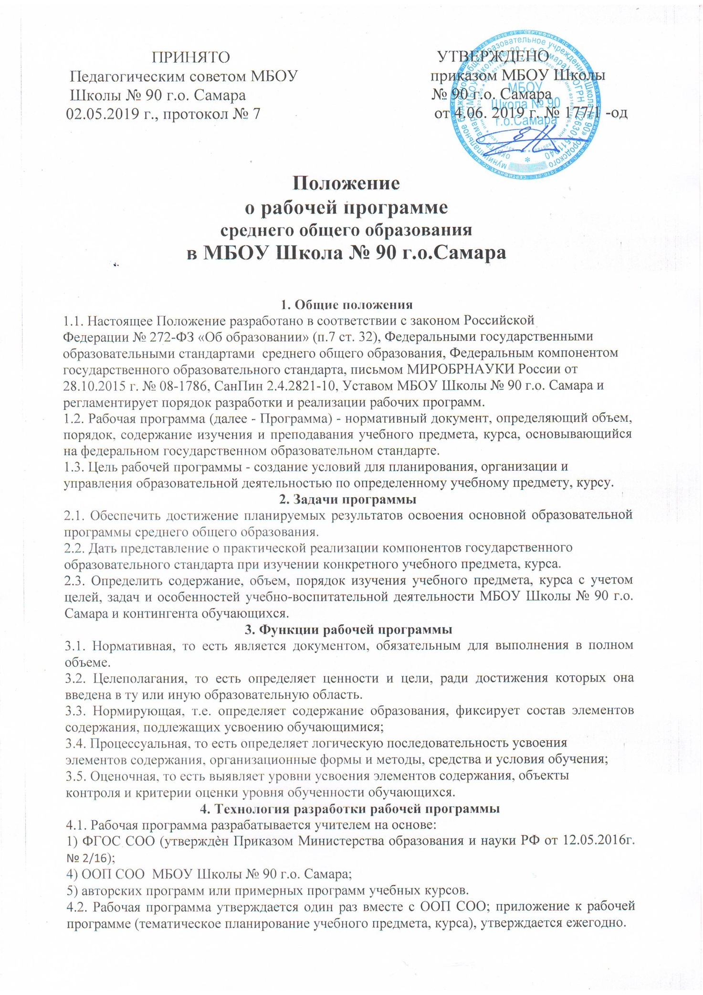

4.3. Проектирование содержания образования на уровне отдельного учебного предмета, курса осуществляется индивидуально каждым педагогом. Допускается коллективное планирование, если преподавание ведется по одному и тому же УМК.
4.4. При разработке рабочей программы учитываются особенности класса, особенности изучения предмета (базовый, углубленный уровень).
4.5. Составитель рабочей программы может самостоятельно:
1. раскрывать содержание разделов, тем, обозначенных в федеральном государственном
образовательном стандарте, опираясь на научные школы и учебные пособия (из федерального перечня), которые он считает целесообразными;
2. устанавливать последовательность изучения учебного материала;
3. распределять время, отведенное на изучение курса, между разделами и темами по их
значимости;
4. разрабатывать перечень практических занятий;
5. конкретизировать требования к планируемым результатам освоения учебного предмета,
курса;
6. выбирать, исходя из стоящих перед учебным предметом задач, технологии обучения и
контроля подготовленности обучающихся по предмету.
5. Структура рабочей программы
5.1. Структура Программы является формой представления учебного предмета, курса как целостной системы, отражающей внутреннюю логику организации учебно-методического материала, и включает в себя следующие обязательные разделы:
1) планируемые результаты освоения учебного предмета, курса: личностные,
метапредметные и предметные результаты освоения конкретного учебного предмета,
курса; предметные результаты на базовом и повышенном уровне: ученик научится/ученик
получит возможность научиться в разбивке по годам обучения;
2) содержание учебного предмета, курса (перечень и название разделов и тем курса; необходимое количество часов для изучения раздела, темы; содержание учебной темы; основные изучаемые вопросы; практические и лабораторные работы, творческие и практические задания, экскурсии и другие формы занятий, используемые при обучении);
3) тематическое планирование с перечнем разделов, тем, последовательностью их изучения с указанием количества часов на изучение каждого раздела и каждой темы, характеристика основных видов деятельности учащихся.
Рабочие программы также могут включать в себя дополнительные разделы по усмотрению педагога:
1) пояснительную записку, в которой указываются нормативные правовые документы, на основании которых разработана рабочая программа с указанием наименования, автора и года издания; общая характеристика учебного предмета, курса; конкретизируются общие цели начального, основного или среднего общего образования с учетом специфики учебного предмета, курса; указывается место и роль курса в обучении; сроки реализации программы;
информация о внесенных изменениях в примерную или авторскую программу и их обоснование;
2) список литературы (используемый УМК);
3) материально-техническое обеспечение курса.
6. Содержание и оформление рабочей программы
6.1. Содержание рабочей программы должно соответствовать требованиям федеральных государственных образовательных стандартов, целям и задачам ООП МБОУ Школы № 90 г.о. Самары; за основу берется соответствующий раздел примерной (и авторской) программы по предмету.
6.2.Титульный лист считается первым, но не нумеруется, как и листы приложения.
На титульном листе указываются: полное наименование образовательной организации,
гриф утверждения программы (рассматривается на заседании методического объединения
учителей-предметников; согласовывается с заместителем директора по учебно-
воспитательной работе; утверждается директором школы с указанием даты) название
рабочей программы (предмет, курс); адресность (класс или уровень обучения); сведения о
составителе (ФИО); используемый УМК.
6.3. Тематическое планирование должно содержать № недели, № урока, тему урока.
Тематическое планирование может быть дополнено информацией по желанию учителя.
6.4. Текст набирается шрифтом Times New Roman , 12-14; 1-1,5 межстрочный
интервал, переносы в тексте не ставятся, выравнивание по ширине; центровка заголовков
и абзацы в тексте выполняются при помощи средств Word, листы формата А4. Таблицы
вставляются непосредственно в текст.
7. Порядок и сроки утверждения рабочей программы
7.1. Рабочие программы разрабатываются учителем до начала учебного года и предоставляются к рассмотрению соответствующего школьного методическому объединению не позднее 28 августа текущего года.
7.2. Школьное методическое объединение на заседании рассматривает Рабочую программу
на предмет ее соответствия требованиям государственного образовательного стандарта. Решение методического объединения учителей отражается в протоколе заседания, на титульном листе рабочей программы, ставится гриф согласования: РАССМОТРЕНО Протокол заседания методического объединения учителей от № , подпись руководителя ШМО, расшифровка подписи.
7.3.После рассмотрения рабочие программы согласуются у заместителя директора по учебно-воспитательной работе. Он анализирует их на предмет соответствия программы учебному плану образовательной организации, требованиям федеральных государственных образовательных стандартов и данного Положения, а также проверяется наличие учебника, предполагаемого для использования, в утвержденном перечне УМК. Срок согласования-
до 1 сентября текущего года.
На титульном листе рабочей программы ставится гриф согласования: СОГЛАСОВАНО Заместитель директора по УВР (подпись). Расшифровка подписи. Дата.
7.4. После согласования рабочую программу утверждает директор образовательной
организации, ставит гриф УТВЕРЖДЕНО на титульном листе.
7.5.Каждый отчетный период (четверть, полугодие) тематическое планирование
рабочей программы соотносится с классным журналом и отчетом учителя о прохождении
программного материала. В случае их расхождения учитель обосновывает и вносит
изменения в тематическое планирование, обеспечивая условия для прохождения
программы в полном объеме за меньшее или большее количество учебных часов.
7.6. В соответствии с тематическим планированием заполняется классный журнал.

